Configuração na sua rede WIFI

1 – Pressione o pushbutton e ligue a placa. Quando aparecer no display “Modo de configuração ativado”, pode soltar o pushbutton

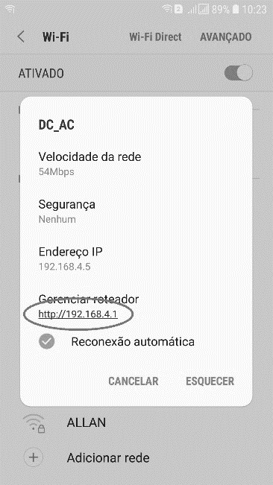2 – Com seu celular entre em uma rede chamada “Fonte” gerada pelo aparelho. Ela são possui senha.

Digite o IP mostrado abaixo (**192.168.4.1**) no navegador, ou clique em Gerenciar roteador.

3 – Digite:

* O nome da rede wifi que o aparelho irá se conectar.
* A senha da rede wifi que o aparelho irá se conectar.
* Um nome para o aparelho (curto e sem caracteres especiais, como acentos, etc...)

Clique no botão **Enviar**

4 – Irá aparecer uma MSG mostrando que dispositivo foi configurado. Também irá aparecer o nome da rede e a senha. Caso esteja algo errado desligue o aparelho da tomada e repita o procedimento.

5 – Caso esteja certo, desligue o aparelho, aguarde 5 segundos e ligue o aparelho. Se ele se conectar a rede e a mesma tiver acesso a internet, um LED VERDE ficará piscando de 1 em 1 segundo no APP. E na placa o display indicará: “OnLine”.

OBS1: No APP tem um led verde que fica piscando quando há comunicação entre a placa e o APP. Caso o led verde fique parado, seja ligado ou desligado, significa que não há conexão com a internet ou da placa, ou do APP.